MC204A气压差压开关（压差开关、压差控制器）
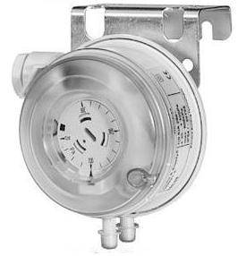
MC204A气压压差开关可用于测控非腐蚀性气体的压力差、真空、过压和气流差等参数。它的常规应用包括：
风机运行状态监测
热交换防冻保护和化霜指示
监测过滤网阻塞报警装置
燃烧炉中气体控制
控制可变气体容积系统中最大气流
通风管道中气体监测
电加热器的过热保护

产品参数：
  - 测量范围: MC204A-20: 20～200Pa
MC204A-30: 30～300Pa
MC204A-50: 50～500Pa
MC204A-100: 100～1000Pa
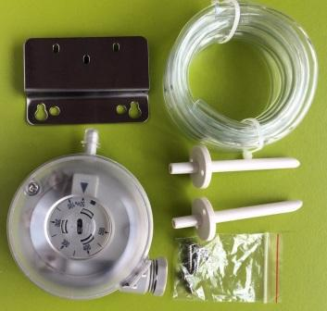
MC204A-500: 500～2000Pa
MC204A-1000: 1000～2500Pa
  - 防护等级: IP54
  - 最小启动压力: 标准: 20Pa;设定点及间隙可调
  - 最小启动间隙:10Pa (范围: 20~30Pa)
  - 存储温度: -40～85℃
  - 使用周期：> 10万次
  - 安装方向: 直立式(标准安装方向)
  - 塑料管直径: Φ6.2mm
  - 控制输出：单刀双掷
  - 输出触点容量: <2A / 250VAC
  - 最大承受压力: 10KPa
  - 可重复性: <±0.025mbar 范围: 0.2-3mbar
  - 重量:100克

安装：
安装位置在振动最小的位置。媒介温度在-15/+60℃范围内。MC204A 的生产校准是在室温下，最好也安装在接近室温环境下。湿度较高的系统中可能发生水汽凝结现象，安装时应注意软管连接管口向下。
只要保证装配面震动最小或没有震动，压差开关可以直接固定在管道、加热器或空调机组的面板上。为保证动作的精确性，压差开关应垂直安装，这样可以使其内部的气膜自重不影响产品精度。参阅控制装置下面图示。
